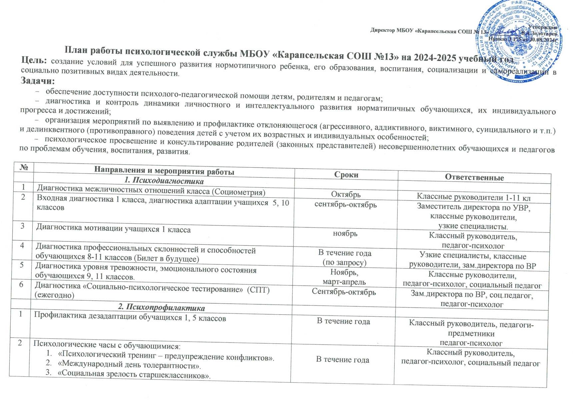

2 | Психологические часы с обучающимися:  - «Психологический тренинг – предупреждение конфликтов».  - «Международный день толерантности».  - «Социальная зрелость старшеклассников».  - «Что человек должен ценить».  - «Мои жизненные ценности».  - «Как избежать школьных неудач».  - «Кибербуллинг».  - «Взгляд в будущее: моя профессия».  - «Общаемся без конфликтов».  - «Познай себя».  - «Я умею быть счастливым человеком».  - «Профилактика буллинга в школьном коллективе».  - «Стресс. Как с ним бороться?». | В течение года | Классный руководитель,  педагог-психолог, социальный педагог
3 | Психологические часы с учащимися 9, 11 классов в рамках подготовки по профилактике тревожности и эмоционального состояния при подготовке к ОГЭ и ЕГЭ.  - Психологический тренинг «Как справиться со стрессом на экзамене». | 1 раз в четверть | Классный руководитель,  педагог-психолог
4 | Психологический лекторий-практикум для родителей по темам:  1 класс - «Трудности адаптации первоклассников к школе», «Как приучить ребенка быть самостоятельным и организованным».  2 класс – «Возрастные особенности второклассников», «Садимся за уроки, критерии оценивания, учебная самостоятельность».  3 класс – «Возрастные особенности третьеклассников», «Приучаем ребенка к самодисциплине».  4 класс – «Четвероклассники. Позиция школьника».  5 класс – «Адаптация в новых условиях обучения».  6 класс – «Во власти эмоций», «Как формировать волю ребенка?»  7 класс - «Особенности возраста учащихся 7, 8 классов.  8 класс – «Повышение мотивации к обучению в школе через профессиональное ориентирование»  (по результатам диагностики);  9, 11 класс - «Психологическая готовность к ОГЭ, ЕГЭ».  Общая тематика:  - «Роль родителей в предупреждении правонарушений подростков» (памятка);  - Ежегодно для обсуждения на контроле вопросы: осуществления насилия и жестокого обращения над несовершеннолетними, половой неприкосновенности, суицидальных рисков, предупреждение деструктивного поведения обучающихся, безопасного поведения в сети интернет. | По запросу  классных руководителей | Классный руководитель,  педагог-психолог, родители, детский сад
5 | Профилактическая работа с учащимися «группы риска» (внутришкольный контроль) | В течение года | Классные руководители, социальный педагог, педагог-психолог, зам.директора по ВР
6 | Неделя психологии. Цикл мероприятий в соответствии с рекомендациями. | Ноябрь, Апрель | Социальный педагог, педагог-психолог, классные руководители
7 | Мероприятия в рамках акции «Три П: Понимаем. Принимаем. Помогаем». | Декабрь | Узкие специалисты, классные руководители, учителя предметники
8 | Проект «Дети детям» | Февраль | Актив совета старшеклассников, педагог-организатор, советник директора
9 | Проект «Школа – толерантная страна» | Ноябрь | Актив совета старшеклассников, педагог-организатор, советник директора
 | 3. Психологическое просвещение
1 | Обновление материала на стенде психологической службы школы:  - Техника «Стоп конфликты»;  - «Как нельзя говорить с ребенком» | 1,3 четверти учебного года | Педагог-психолог, зам.директора по ВР
2 | Кинолекторий «Будь Человеком – человек!».  Просмотр видеороликов на переменах. | 1 раз в месяц | Педагог-психолог, зам.директора по ВР
3 | Психолого-педагогическое просвещение учащихся, родителей, педагогов через бумажные носители (памятка «Как общаться с ребенком?», рекомендации по итогам диагностики и т.д.). | 1 раз в четверть | Классный руководитель,  педагог-психолог, родители, зам.директора по ВР
4 | Тематические общешкольные родительские собрания (чат в вк) | В течение года по плану школы (15 мин) | Зам.директора по ВР, педагог психолог, классные руководители.
5 | Муниципальное мероприятие для обучающихся «Познай себя» | Январь | Педагоги психологи района
 | 4. Психологическое консультирование
1 | Консультация для классного руководителя 1 класса по результатам диагностики адаптации первоклассников к обучению в школе | Сентябрь-ноябрь  по запросу | Заместитель директора по УВР, классный руководитель,  узкие специалисты.
2 | Консультация для классного руководителя 5 класса по результатам диагностики адаптации пятиклассников к обучению в средней школе | Сентябрь-ноябрь  по запросу | Заместитель директора по УВР, классный руководитель, учителя предметники,  узкие специалисты.
3 | Групповые и индивидуальные консультации для учащихся 8-11 классов по результатам профдиагностики. | В течение года по запросу | Педагог психолог, классные руководители, зам. директора по ВР.
4 | Групповые и индивидуальные консультации для классных руководителей, родителей, учащихся по результатам психологического мониторинга интеллектуальной, личностной сфер учащихся и их поведенческих особенностей | В течение года по запросу | Узкие специалисты, классные руководители, зам. директора по ВР.
6 | Консультации для классных руководителей и учащихся 9, 11 классов по результатам диагностики уровня тревожности. | Ноябрь – май | Педагог психолог, классные руководители.
7 | Индивидуальное консультирование учащихся, родителей, педагогов и специалистов школы по персонифицированным проблемам. | По запросу | Узкие специалисты, классные руководители.
 | 5. Экспертно-аналитическая работа
1 | Работа в составе школьного ППк, взаимосвязь с ПМПК. | По запросу | Заместитель директора по УВР, узкие специалисты.
2 | Обработка, обобщение результатов диагностики, интерпретация полученных данных | В течение года | Заместитель директора по УВР, узкие специалисты, классные руководители.
3 | Анализ результатов диагностики готовности первоклассников к обучению в школе (в рамках совещания при завуче) | октябрь | Заместитель директора по УВР, узкие специалисты, классный руководитель.
4 | Анализ результатов диагностики адаптации учащихся 5 класса | Октябрь-ноябрь | Заместитель директора по УВР, узкие специалисты, классный руководитель.
5 | Анализ результатов диагностики уровня тревожности учащихся 9, 11 классов | В течение учебного года | Заместитель директора по УВР, узкие специалисты, классные руководители.
6 | Анализ эффективности работы с учащимися «группы риска». | В течение года | Социальный педагог, педагог психолог, заместитель директора по ВР.
7
 | 6. Организационная работа
1 | Подготовка к лекциям, семинарам, психологическим часам, консультациям | В течение года | Узкие специалисты, классные руководители, учителя предметники.
3 | Участие в заседаниях, совещаниях, педсоветах | В течение года | Узкие специалисты, классные руководители, учителя предметники.
4 | Коррекция плана работы психологической службы в течение учебного года в соответствии с планом «МБОУ Карапсельская СОШ №13» | По необходимости | Руководитель ПС, члены ПС
 | 7. Методическая работа
1 | Повышение уровня психологических знаний через:  - Методические семинары;  - обмен опытом;  - обучение на курсах повышения квалификации (дистанционно);  - вебинары. | В течение года | Узкие специалисты, классные руководители, учителя предметники, зам. директора по УВР и ВР, директор.
2 | Практикум 1 для педагогов:  - Преемственность ДО с ОО  - Входная диагностика – приемы работы с результатами.  - Адаптация 1, 5, 10 класс – способы преодоления  Практикум 2:  - Кризисы взросления (родители, классные руководители, воспитатели) – лекторий практикум  - Дети группы риска – опыт работы  - Конфликтология (службы медиации) – практикум + опыт.  Практикум 3  - Выпускники (опыт школ) (4, 9,11 классы/дет.сад)  - Промежуточные результаты работы с результатами диагностик по школам (представление опыта)  - Муниципальное мероприятие по результатам работы | (Кохан Н.С., Пугачева С.Н., Золотарева М.В.)  11.10.24  12.12.24  12.02.25  Апрель | Педагоги, воспитатели, координационный совет ПС, родители
3 | Работа в районном координационном совете ПС, участие в совещаниях, научно-практических конференциях | В течение года | Руководитель ПС, члены ПС, учителя предметники, классные руководители.
4 | Расположение информации на сайте школы  «Страничка психолога». | В течение года | Педагог-психолог, классные руководители, зам.директора по ВР
5 | Разработка индивидуальных проектов обучающимися по психологии в 9 классе рамках ФГОС ООО. | (по желанию обучающихся) | Педагог-психолог
 | 8. Социальное партнерство
1 | Сотрудничество с МБДОУ «Карапсельский детский сад №8» | В течение года | Педагог-психолог, классные руководители,  зам.директора по УВР и ВР
2 | Сотрудничество с Филиал КГБУ СО Центр семьи «Канский» | В течение года | Педагог-психолог, классные руководители,  зам.директора по УВР и ВР
3 | Взаимодействие с Карапсельской библиотекой Филиал №9, Карапсельский сельский дом культуры. | В течение года | Педагог-психолог, классные руководители, зам.директора по ВР

